4. Github

4.1 Git installeren

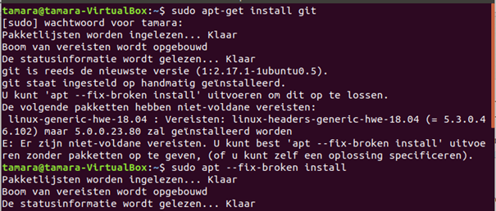

Eerst een foutmelding gekregen, maar door de --fix-broken install opnieuw uit te voeren is de installatie voltooid van Git. Na installatie controleren we over welke versie we beschikken.



## 4.2  Repository aanmaken

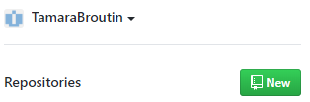

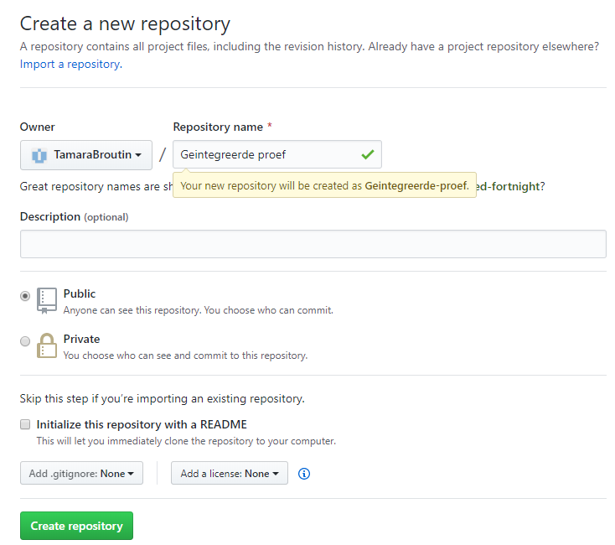

<https://github.com/TamaraBroutin/Geintegreerde-proef.git>

Eenmaal we een repository hebben aangemaakt, kunnen we in onze terminal onze git configureren zodoende dat we in de toekomst kunnen clonen, committen, etc.

4.3 Git configureren



De username tussen “” is de usernaam in onze github.





Het e- mailadres dat we configureren is het mailadres waarmee we zijn aangemeld in github.



4.2 Clonen vanuit Github naar lokaal

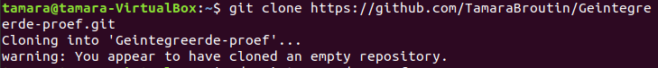



Lokaal bestonden de mappen al en heb ik beide mappen gesleept naar de map Geintegreerde-Proef.

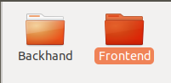

4.3 Commit lokaal naar Github

Met onderstaande commando zien we welke dossiers nog niet zijn gepushed naar Github. We merken dat enerzijds doordat ze in het rood staan en anderzijds omdat er onderaan staat “nothing added …”.

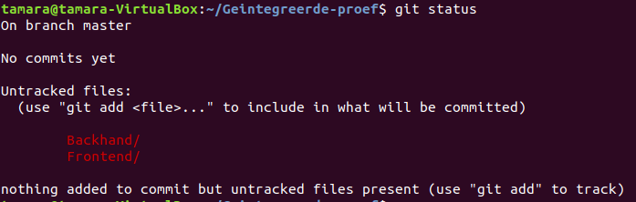

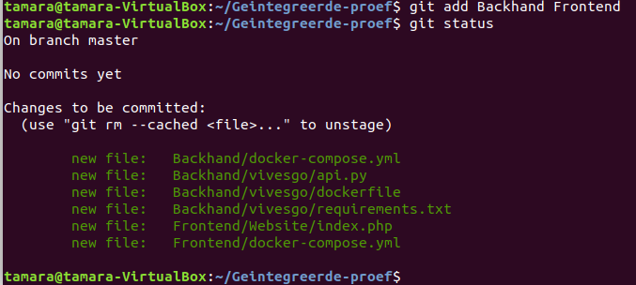

Om te controleren of het effectief gelukt is, kunnen we de git-status opnieuw bekijken. We merken op dat het rood vervangen werd door groen lettertype en we zien dat alle files van in de mappen klaar staan om te worden committed.

Om één map/één file te committen gebruiken we onderstaande cmd.

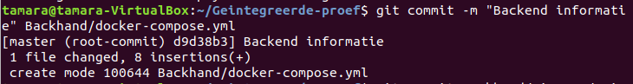

Willen we meerdere folders en files in één commando overmaken, gebruiken we:

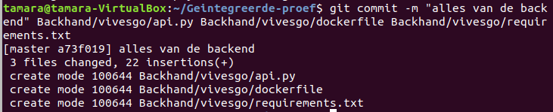

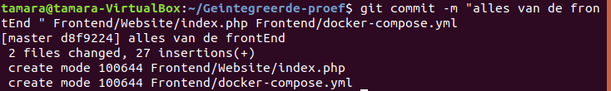

Hiermee staan onze folders en files nog niet op onze github. We moeten nog enkel onze files en folders te pushen.

4.4 Pushen naar Github

